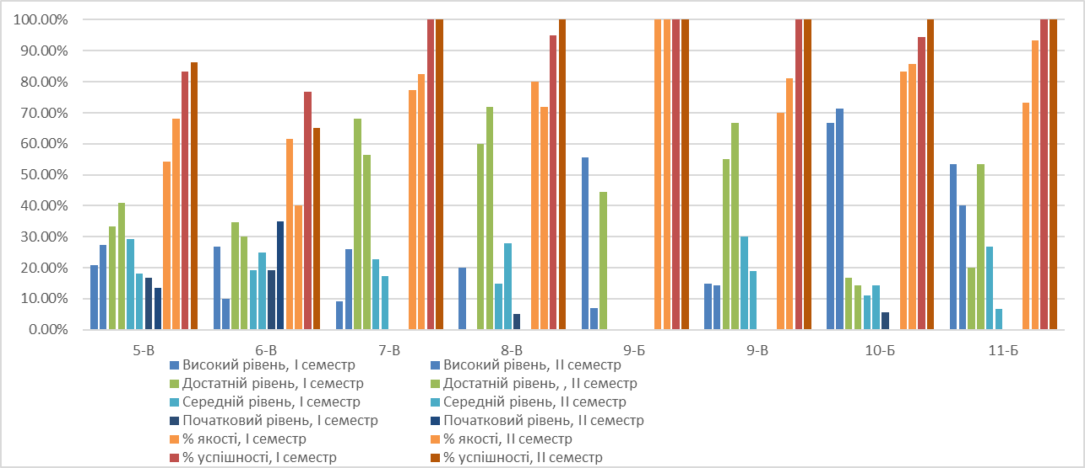
Порівняння рівня навчальних досягнень здобувачів освіти з
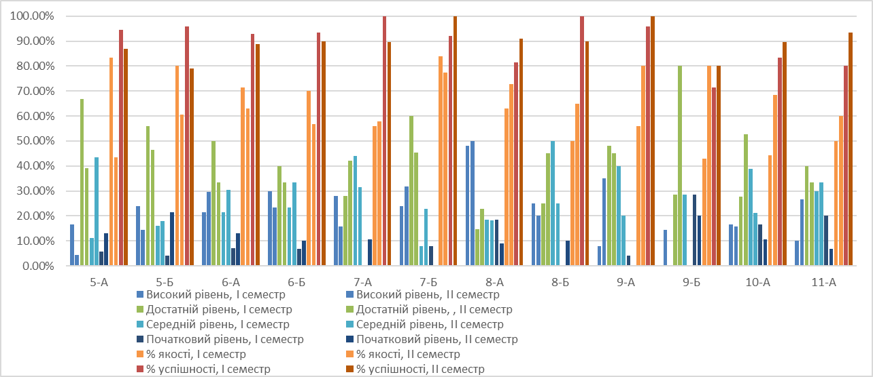
письма з іспанської мови за І та ІІ семестри 2020-2021н.р.

Порівняння рівня навчальних досягнень здобувачів освіти
з письма з англійської мови за І та ІІ семестри 2020-2021 н.р.

